8 修改病句
班级__________ 姓名__________ 得分__________ 时间：40分钟 满分：100分
一、将使用不正确的词语画上横线，并改正过来。(20分)
1．造纸术的发现，是中国对世界文明的伟大奉献之一。
( )( )
2．我的身段多么均匀，我的角多么精明别致。
( )( )
3．小虾的搏斗很热烈，蹦出水面是常有的事。
( )
二、判断下列句子的病因并修改句子。(20分)

A.成分残缺 B．搭配不当 C．语义重复
D．前后矛盾 E．用词不当 F．语序不当

1．在两千多年前的西汉时代，考古学家发现人们已经懂得了用麻来造纸。
句子病因：( )
修改：______________________________________________
______________________________________________
2．通过《清明上河图》，使我们看到了八九百年以前的古都
风貌。
句子病因：( )
修改：______________________________________________
______________________________________________
3．在它们身上做了白色记号，然后放了出来。
句子病因：( )
修改：______________________________________________
______________________________________________
4．我们的庆龄是个守信用说话算数的孩子。
句子病因：( )
修改：______________________________________________
三、用修改符号修改下面的语段。(18分)
今天我学了一篇课文“火烧云”，这篇课文的作者是著名作家萧红写的。天上的火烧云真是千变万化变化多端。读了课文之后，使我的心情久久不能平息。是啊！只有勤于动笔，善于观察才能写出这样优美的文章。
四、阅读短文，完成练习。(42分)
金鱼和鱼缸
有一位商人去一个小城推消鱼缸，但小城的人没有在自己家里养观赏鱼的习贯，而且他们对养观赏鱼没有任何经验。所以，尽管商人的鱼缸工艺精湛、造形精美，可是他推消了很久，问津者依旧寥寥无几。
商人想了想，便到花鸟市场上找了一个卖金鱼的老头儿，以很低的价格在他那里买了五百条金鱼。卖金鱼的老头儿很高兴，因为他的生意一直很惨淡，今天这笔买卖真是让他欣喜若狂。商人让老头儿担着金鱼同他一起来到一条水渠的上游，商人对他说：“把这五百条金鱼全都放进水里吧。”看到老头儿迷惑不解的表情，商人说：“你尽管放，买鱼的钱我一分都不会少给你的。”听了这话，老头儿便按照商人的吩咐，把五百条美丽的金鱼全部一条不少地放进了水渠里。
没过多久，一条消息立刻传遍了小城的大街小巷，人们纷纷说，在那条穿城而过的水渠里，居然出现了一条条漂亮、活泼的金鱼。城中的居民争先恐后地跑到那条水渠边，许多人竟跳到渠里，小心翼翼地寻找和捕捉起金鱼来。捕到了金鱼的人，立刻兴高采烈地去街上买了鱼缸，那些还没有捕到金鱼的人，也纷纷上街去抢购鱼缸。大家都兴奋地想：既然这条渠里有了金鱼，虽然自己今天没捕到，但总有一天肯定会捕到的，那么买个鱼缸早晚总会有机会用得上。
卖鱼缸的商人虽然把价格抬了又抬，但他的几千个鱼缸很快就被人们抢购一空。欣喜若狂的商人想：如果不是自己灵机一动，往水渠里放了五百条金鱼，那几千个鱼缸不知要卖到何年何
月呢！
1．请把第一自然段中的错别字用“——”画出来并改正。
(16分)
____________________________________________________
2．下面的句子能够用文中的哪个词语代替？(12分)
(1)非常少，没有几个。 ( )
(2)指对某事非常疑惑，很不理解。 ( )
(3)争着向前，唯恐落后。 ( )
3．修改文中画“ ”的句子。(6分)
____________________________________________________
____________________________________________________
4．你喜欢文中的商人吗？为什么？(8分)
____________________________________________________
____________________________________________________
____________________________________________________
8 修改病句
一、1.发现 奉献 发明 贡献
2．均匀 精明别致 匀称 精美别致
3．热烈 激烈
二、1.F 考古学家发现，在两千多年前的西汉时代，人们已经懂得了用麻来造纸。
2．A 《清明上河图》使我们看到了八九百年以前的古都风貌。
3．A 我在它们身上做了白色记号，然后放了出来。
4．C 我们的庆龄是个守信用的孩子。
三、今天我学了一篇课文 INCLUDEPICTURE "E:\\分类文件\\2020春\\小学语文\\20春 原课件\\3年级 原文件\\三年级 好卷\\火烧云.tif" \* MERGEFORMATINET 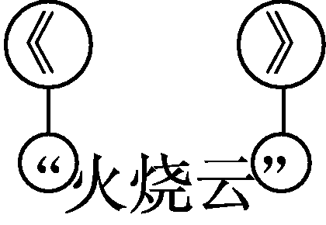，这篇课文的作者是著名作家萧红 INCLUDEPICTURE "E:\\分类文件\\2020春\\小学语文\\20春 原课件\\3年级 原文件\\三年级 好卷\\写的.tif" \* MERGEFORMATINET 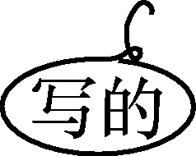。天上的火烧云真是 INCLUDEPICTURE "E:\\分类文件\\2020春\\小学语文\\20春 原课件\\3年级 原文件\\三年级 好卷\\神秘莫测.tif" \* MERGEFORMATINET 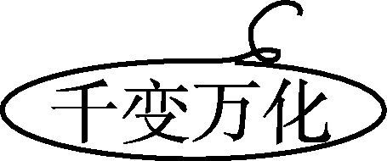变化多端。读了课文之后， INCLUDEPICTURE "E:\\分类文件\\2020春\\小学语文\\20春 原课件\\3年级 原文件\\三年级 好卷\\使.tif" \* MERGEFORMATINET 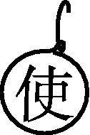我的心情久久不能 INCLUDEPICTURE "E:\\分类文件\\2020春\\小学语文\\20春 原课件\\3年级 原文件\\三年级 好卷\\平息.tif" \* MERGEFORMATINET 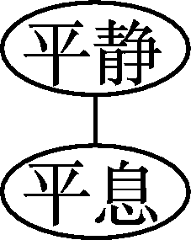。是啊！只有 INCLUDEPICTURE "E:\\分类文件\\2020春\\小学语文\\20春 原课件\\3年级 原文件\\三年级 好卷\\勤于动笔.tif" \* MERGEFORMATINET 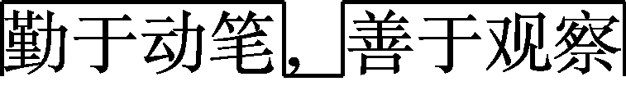才能写出这样优美的文章。
四、1.消 销 贯 惯 形 型 消 销
2．(1)寥寥无几
(2)迷惑不解
(3)争先恐后
3．听了这话，老头儿便按照商人的吩咐，把五百条美丽的金鱼全部放进了水渠里。
4．示例：我喜欢文中的商人。因为这位商人很聪明，能够想出好办法解决自己的难题。

